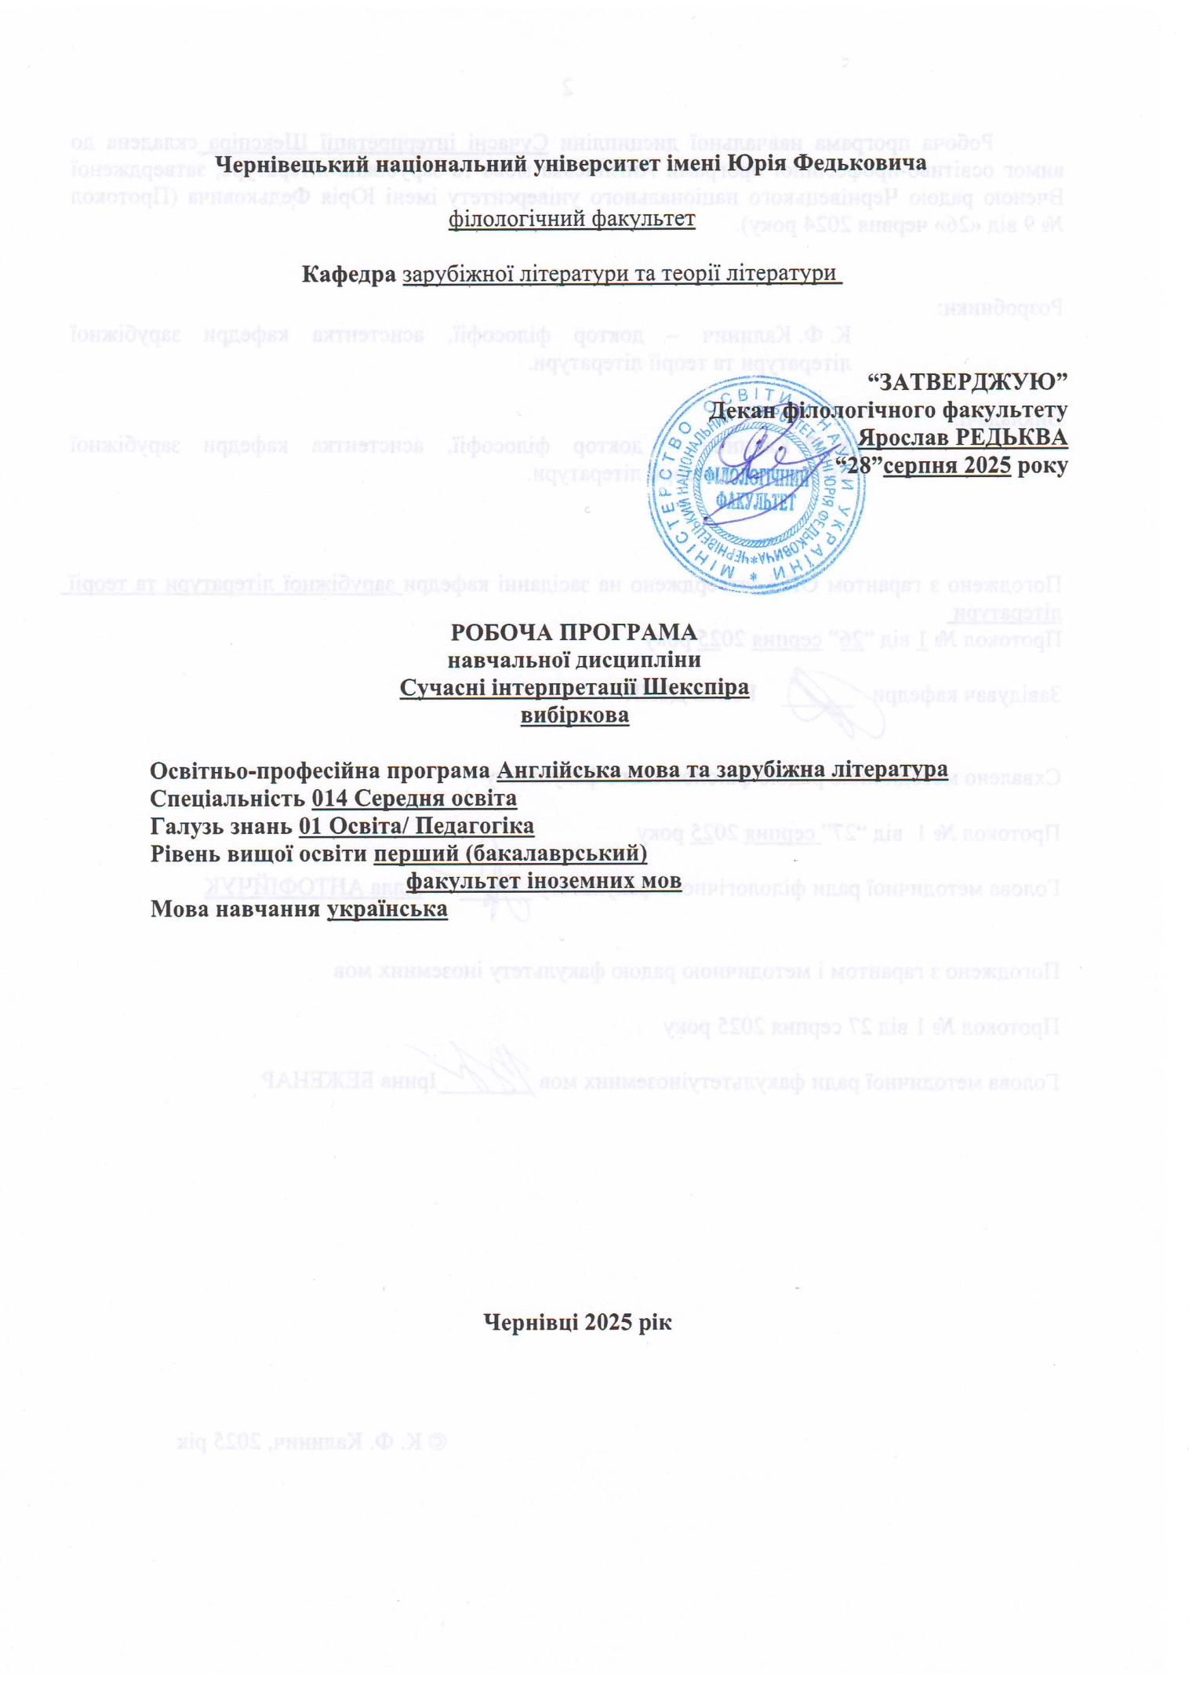

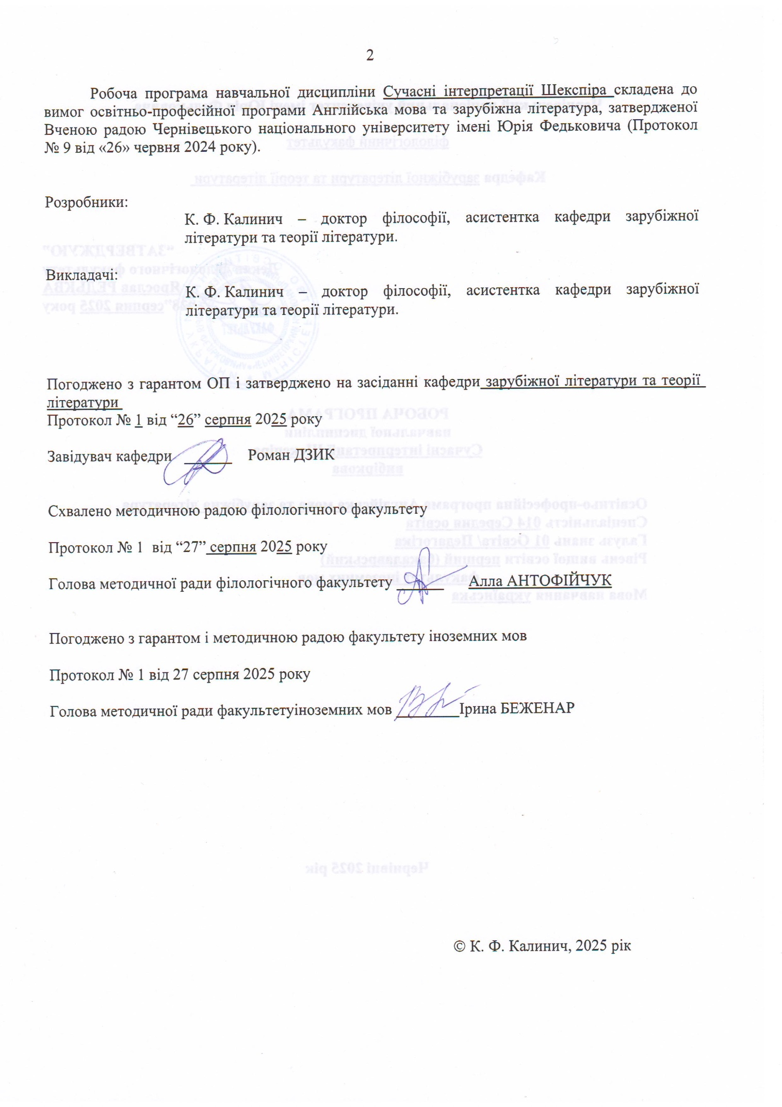
Метою курсу є поглиблене вивчення оригінальних текстів В. Шекспіра, ознайомлення з їхніми адаптаціями, критичними розглядами різних підходів до творчості Шекспіра в ХХІ ст., розвиненні навичок критичного аналізу адаптацій та вмінні розуміти, як класична драматургія продовжує впливати на мистецтво та суспільство сьогодні.

Пререквізити:
ОК 11. Історія зарубіжної літератури.

Результати навчання
знати трансформацію канонічного статусу В. Шекспіра; інтеркультурні адаптації та процеси деканонізаці; режисерські стратегії переосмислення трагедій і комедій у постдраматичному театрі; специфіку трансмедіального перекодування драматичного тексту; приклади переосмислення шекспірівських сюжетів у сучасному кіно; функціонування шекспірівських мотивів у сучасній літературі, масовій культурі, цифровому просторі;
вміти застосовувати сучасні теоретичні моделі для аналізу драматичних текстів та їхніх адаптацій, аргументовано поєднуючи текстуальний аналіз із культурно-історичним контекстом; Порівнювати різні інтерпретаційні версії одного твору (літературні, театральні, кінематографічні), визначати їхню концептуальну домінанту та ідеологічну оптику; аналізувати режисерські та акторські рішення як інтерпретаційний акт (простір сцени, тілесність, костюм, музика, темпоритм, візуальні коди); інтерпретувати персонажну структуру в контексті сучасних гуманітарних дискурсів (влада, травма, ідентичність, маргінальність, тілесність).
Навчальна дисципліна «Сучасні » забезпечує досягнення таких загальних і спеціальних компетентностей:

Загальні:
ЗК1. Здатність до абстрактного мислення, аналізу та синтезу, до застосування знань у практичних ситуаціях.
ЗК8. Здатність зберігати та примножувати моральні, культурні, наукові цінності і досягнення суспільства на основі розуміння історії та закономірностей розвитку предметної області, її місця у загальній системі знань про природу і суспільство та значення у розвитку суспільства, техніки і технологій.

Фахові:
ФК1. Здатність перенесення системи наукових знань у професійну діяльність та в площину навчального предмету.

Предметні компетентності:
ПК 6. Здатність виявляти закономірності літературного процесу, визначати специфіку і значення художніх концепцій і літературних творів у контексті суспільно-літературної ситуації, літературної критики і культурної епохи; давати оцінку художнього твору; визначати роль системи образів, сюжету, композиції та засобів виразності в їх поєднанні; характеризувати творчу індивідуальність автора

У результаті засвоєння змісту навчальної дисципліни студент має набути таких програмних результатів навчання:
ПРН 6. Характеризує тенденції, етапи і особливості літературного процесу країн у різні епохи, визначає світоглядно-естетичну специфіку літературних течій і напрямів; аналізує твір за його ознаками і в контексті епохи, називає жанрові особливості твору, оперуючи термінологією.
ПРН 9. Аналізує, коментує, реферує і перекладає тексти різних стилів і тематики, демонструючи лексичну, граматичну і стилістичну компетентності.
ПРН 10. Уміє критично опрацьовувати джерела і здійснювати самостійний науковий пошук, у тому числі і з використанням емпіричних методів.

3. Опис навчальної дисципліни
3.1. Загальна інформація
Форма навчання | Рік підготовки | Семестр | Кількість |  | Кількість годин |  |  |  |  |  | Вид підсумко  вого контролю
Форма навчання | Рік підготовки | Семестр | кредитів | Годин | лекції | практичні | семінарські | лабораторні | самостійна робота | індивідуальні завдання | Вид підсумко  вого контролю
Денна | 4 | 7 | 3 | 90 |  |  | 30 |  | 90 |  | екзамен

3.2. Структура змісту навчальної дисципліни
Назви змістових модулів і тем | Кількість годин
Назви змістових модулів і тем | денна форма |  |  |  |  |  | Заочна форма
Назви змістових модулів і тем | усього | у тому числі |  |  |  |  | усього | у тому числі
Назви змістових модулів і тем | усього | л | п | лаб | Інд | с.р. | усього | л | п | Лаб | інд | с.р.
1 | 2 | 3 | 4 | 5 | 6 | 7 | 8 | 9 | 10 | 11 | 12 | 13
Теми лекційних занять | Змістовий модуль 1. Шекспір та його спадщина
Тема 1. Життя і творчість Шекспіра: історичний контекст, основні етапи біографії, міфи та факти. | 9 |  | 3 |  |  | 6
Тема 2. Шекспірівський канон. | 9 |  | 3 |  |  | 6
Тема 3. Рецепція Шекспіра в різні епохи | 9 |  | 3 |  |  | 6
Тема 4. Театральні традиції Шекспіра. | 9 |  | 3 |  |  | 6
Тема 5. Шекспір у перекладах. Українські та світові перекладачі. | 9 |  | 3 |  |  | 6
Разом за ЗМ 1 | 45 |  | 15 |  |  | 30
Теми лекційних занять | Змістовий модуль 2. Сучасні інтерпретації та адаптації Шекспіра
Тема 1. Шекспір в кіно. Класичні інтерпретації та постмодерні адаптації | 9 |  | 3 |  |  | 6
Тема 2. Шекспір у сучасній літературі. Римейки, переосмислення сюжетів і мотивів у прозі та поезії | 9 |  | 3 |  |  | 6
Феміністичні та деколоніальні підходи до шекспірівських текстів. | 9 |  | 3 |  |  | 6
Тема 4. Попкультурний Шекспір: референси до його творчості у музиці, серіалах, коміксах та відеоіграх | 9 |  | 3 |  |  | 6
Тема 5. Роль Шекспіра в освіті та культурі ХХІ ст. | 9 |  | 3 |  |  | 6
Разом за ЗМ 2 | 45 |  | 15 |  |  | 30
Усього годин | 90 |  | 30 |  |  | 60

Тематика лекційних занять з переліком питань
№  теми | Назва теми
1.1 | Життя і творчість Шекспіра: історичний контекст, основні етапи біографії, міфи та факти  ПЛАН  Англійський Ренесанс і гуманістична парадигма. Лондон як театральний центр кінця XVI – початку XVII ст. Політичні та релігійні трансформації в Англії. Стретфордський період і «втрачені роки». Театральна кар’єра в Лондоні. Питання авторства: «шекспірівське питання. Ранні комедії та історичні хроніки. «Великі трагедії». Поетика і драматургічна новація.
1.2 | Шекспірівський канон  ПЛАН  Перше фоліо 1623 року. Класифікація п’єс: трагедії, комедії, хроніки, романси. Дискусії щодо окремих текстів. Текстологічні версії Інституціоналізація Шекспіра у XVIII–XIX ст. Роль академічного літературознавства у стабілізації канону.
1.3 | Рецепція Шекспіра в різні епохи  ПЛАН  Адаптації XVII–XVIII ст. Нормативна поетика і «виправлення» текстів. Романтичний культ генія. Модерністські та постмодерністські прочитання. Психоаналітична критика. Деконструктивістські підходи. Глобальний Шекспір
1.4 | Театральні традиції Шекспіра  ПЛАН  Театр «Глобус» і сценічні умови доби. Відкритий простір сцени. Гендерна специфіка акторського складу. Трансформація сценічної інтерпретації у XIX–XX ст. Реалістичний театр. Авангардні експерименти. Сучасний режисерський театр. Постдраматичні інтерпретації.
1.5 | Шекспір у перекладах. Українські та світові перекладачі.  ПЛАН  Переклад як форма інтерпретації. Стратегії доместикації та форенізації. Проблема відтворення версифікації. Українська перекладацька традиція Світові перекладацькі практики
2.1 | Шекспір у кіно: класичні інтерпретації та постмодерні адаптації.  ПЛАН  Теорія екранізації: від тексту до аудіовізуального коду. Класичні інтерпретації. Постмодерні версії. Проблема актуалізації політичних і соціальних сенсів.
2.2 | Шекспір у сучасній літературі: римейки та переосмислення.  ПЛАН  Роман-ретелінг як жанр. Інтертекстуальні стратегії. Переписування «Гамлета» та «Макбета» у сучасній прозі. Поетичні алюзії та ремінісценції. Деконструкція канону у ХХІ ст.
2.3 | Феміністичні та деколоніальні підходи.  ПЛАН  Гендерна критика шекспірівських персонажів. Офелія, Леді Макбет, Корделія як об’єкти ревізії.ьПостколоніальні читання. «Буря» як текст імперського дискурсу. Образ Калібана в сучасній культурній теорії. Інтертекстуальність та сучасні гуманітарні студії
2.4 | Попкультурний Шекспір  ПЛАН  Шекспір у музиці. Телесеріали та масова культура. Комікси та відеоігри. Графічні адаптації трагедій. Інтерактивні наративи.
2.5 | Роль Шекспіра в освіті та культурі ХХІ ст.  ПЛАН  Шекспір у шкільних і університетських програмах. Дискусії щодо деканонізації. Digital Shakespeare. Онлайн-архіви та віртуальні постановки. Шекспір як глобальний бренд і культурний символ. Фестивалі, ювілейні події, меморіальні практики.

Тематика практичних занять з переліком питань

№  теми | Назва теми
1.1 | Життя і творчість Шекспіра: історичний контекст, біографія, міфи та факти  ПЛАН  Єлизаветинська Англія: політична структура, театр, релігійні конфлікти. Біографічні джерела: документальні свідчення vs. реконструкції. «Шекспірівське питання» (авторство): аргументи та контраргументи. Міфологізація постаті драматурга у ХІХ–ХХ ст. Дискусія: чи можливий «антибіографічний» підхід до інтерпретації текстів? Робота з фрагментами документів (заповіту, театральних реєстрів). Міні-дебати щодо авторства.
1.2 | Шекспірівський канон  ПЛАН  Поняття літературного канону. Перше фоліо 1623 року як акт канонізації. Трагедії, комедії, хроніки: жанрова класифікація. Проблемні тексти та апокрифічні твори. Глобальний Шекспір: деканонізація чи трансформація канону? Аналіз структури Першого фоліо. Побудова альтернативної моделі канону (робота в групах).
1.3 | Рецепція Шекспіра в різні епохи  ПЛАН  Класицистична критика (XVII–XVIII ст.). Романтичний культ генія. Вікторіанська моральна інтерпретація. Модерністське прочитання. Постструктуралістські та культурологічні інтерпретації. Порівняння романтичного і постмодерного прочитання «Гамлета». Підготовка короткої рецептивної карти одного твору.
1.4 | Театральні традиції Шекспіра  ПЛАН  Театр «Глобус» і сценічна практика XVI–XVII ст. Адаптації доби Реставрації. Реалістична традиція XIX ст. Режисерський театр ХХ ст. Постдраматичні інтерпретації. Аналіз відеофрагменту сучасної постановки. Реконструкція сцени в умовах єлизаветинського театру
1.5 | Шекспір у перекладах: українські та світові традиції  ПЛАН  Теорії художнього перекладу. Українська перекладацька традиція. Англомовна традиція. Проблема відтворення поетики і гри слів. Гендерно чутливий переклад. Порівняльний аналіз кількох перекладів монологу. Власна спроба перекладу фрагмента.
2.1 | Шекспір у кіно: класичні та постмодерні адаптації  ПЛАН  Теорія екранізації. Класичні інтерпретації. Постмодерні адаптації. Кіно як політична інтерпретація. Візуальна риторика та інтертекст. Порівняльний аналіз сцени в різних екранізаціях. Презентація концепції власної кіноадаптації.
2.2 | Шекспір у сучасній літературі  ПЛАН  Поняття римейку та ретелінгу. Роман як форма переосмислення. Поетичні алюзії та ремінісценції. Деконструкція персонажів. Альтернативні фінали. Написання короткого концепту альтернативного сюжету.
2.3 | Феміністичні та деколоніальні підходи  ПЛАН  Гендер як аналітична категорія. Образ Офелії та Дездемони у феміністичних студіях. Колоніальна проблематика «Бурі». Репрезентація «Іншого». Інтерсекційність у сучасних постановках. Кейс-аналіз феміністичної інтерпретації. Дискусія щодо деколоніального прочитання.
2.4 | Попкультурний Шекспір  ПЛАН  Шекспір у музиці та кліповій культурі. Серіальні адаптації. Комікси та графічні романи. Відеоігрові наративи. Меметизація Шекспіра в цифровому просторі. Аналіз конкретного попкультурного прикладу. Створення власного медіапроєкту (концепція)
2.5 | Роль Шекспіра в освіті та культурі ХХІ ст.  ПЛАН  Шекспір у шкільних і університетських програмах. Канон vs. актуалізація. Інклюзивні підходи до викладання. Цифрові інструменти. Шекспір як культурний бренд. Розробка фрагмента інтерактивного заняття. Дискусія: чи потрібен Шекспір сучасному студенту

Завдання для самостійної роботи студентів

Самостійна робота здобувачів освіти під час вивчення освітнього компонента «Сучасні інтерпретації Шекспіра» складається з різних видів:
- прочитання художніх текстів згідно зі списком;
- підготовка до авдиторних (практичних) занять;
- самостійне поглиблене опрацювання тем освітнього компонента згідно з навчально-тематичним планом.

№ | Назва теми
1 | Підготувати аналітичну довідку (3–4 стор.) про біографію Вільяма Шекспіра з розмежуванням документально підтверджених фактів та біографічних гіпотез (авторське питання, «втрачені роки», релігійна приналежність). Скласти хронологічну таблицю життя і творчості з урахуванням історичного контексту епохи Єлизавети І та Якова І. Написати коротке есе (2 стор.) на тему: «Біографія як інтерпретаційний ресурс: чи потрібен нам “реальний” Шекспір?»
2 | Проаналізувати структуру шекспірівського канону (комедії, трагедії, хроніки, проблемні п’єси, сонети). Підготувати аналітичний огляд історії формування Першого фоліо (1623) та його ролі у канонізації драматурга. Оберати одну «проблемну» п’єсу (наприклад, «Троїл і Крессіда») і обґрунтуйте її жанрову неоднозначність.
3 | Порівняти рецепцію Шекспіра в добу класицизму, романтизму та модернізму. Проаналізувати, як змінювалося трактування образу Гамлета у ХІХ–ХХ ст. Підготувати повідомлення про феномен «глобального Шекспіра» у ХХІ столітті.
4 | Дослідити особливості сценічної практики театру «Глобус» (архітектура, глядацька аудиторія, акторська гра). Проаналізувати одну сучасну театральну постановку (на вибір) з точки зору режисерської концепції та інтерпретаційної стратегії. Написати аналітичний коментар (2–3 стор.) про трансформацію шекспірівського театру від ренесансної сцени до постдраматичних форм.
5 | Порівняти українські переклади одного монологу (наприклад, «Бути чи не бути») у виконанні різних перекладачів. Проаналізувати перекладацькі стратегії (буквалізм, адаптація, модернізація лексики). Підготувати огляд внеску одного українського перекладача (напр., П. Куліша, М. Рильського, Ю. Андруховича) у формування національної шекспіріани.
6 | Порівняти класичну екранізацію «Гамлета» режисера Laurence Olivier (1948) та постмодерну інтерпретацію Baz Luhrmann («Romeo + Juliet», 1996). Проаналізувати фільм «Гамлет»t з точки зору інтермедіальності та повноти тексту. Написати рецензію на одну сучасну екранізацію, акцентуючи увагу на актуалізації політичного або гендерного дискурс.
7 | Проаналізувати романи-інтерпретації «Бурі». Дослідити сучасне переосмислення «Короля Ліра». Написати есе на тему: «Ремейк як форма культурної пам’яті».
8 | Проаналізувати образ Офелії або Леді Макбет у феміністичному дискурсі ХХ–ХХІ ст. Розглянути «Бурю» як текст колоніальної епохи: образ Калібана в постколоніальних інтерпретаціях. Підготувати критичний огляд однієї сучасної наукової статті з feminist або postcolonial Shakespeare studies.
9 | Проаналізувати використання шекспірівських мотивів у сучасному серіалі або відеогрі (напр., «Westworld» або інші приклади). Дослідити алюзії на Шекспіра в сучасній музиці чи коміксах. Підготувати презентацію «Шекспір як бренд масової культури».
10 | Проаналізувати місце Шекспіра у шкільних і університетських програмах різних країн. Розробити міні-модуль заняття з використанням сучасних цифрових інструментів. Написати аналітичне есе: «Чому Шекспір залишається актуальним у ХХІ столітті?

Методи навчання
У роботі використовуються методи усного викладу знань і активізації пізнавальної діяльності (розповідь, пояснення). Розбір конкретних проблемних ситуацій, самонавчання, пояснювально-ілюстративні, репродуктивні, проблемно-пошукові методи. Методи перевірки і оцінки знань, умінь та навичок.

Система контролю та оцінювання
Оцінювання з дисципліни «Сучасні інтерпретації Шекспіра» здійснюється за 100-бальною шкалою та передбачає поточний і підсумковий контроль. Підсумковою формою контролю є екзамен.
Поточне оцінювання відбувається протягом навчального року та включає такі складові:
Тематичні усні опитування: бесіди за темами, що охоплюють ключові питання по творчості Шекспіра (біографію, основні тексти, їхні інтерпретації, інтермедіальний контекст). Студенти повинні продемонструвати базові знання та вміння аналізувати тексти.
Аналіз та обговорення текстів: прочитання оригінальних п’єс Вільяма Шекспіра та його інтерпретації. Студенти також виконуватимуть письмові завдання, в яких буде оцінюватися їх здатність до аналізу тексту та вираження власної думки.
Модульні контрольні роботи: проводяться двічі на навчальний семестр і включають тестові завдання, аналіз художніх текстів, написання творчих робіт. Вони спрямовані на перевірку засвоєння основних літературознавчих понять, глибини аналізу художніх творів і вміння застосовувати отримані знання на практиці.
Підсумкове оцінювання проводиться у формі заліку у вигляді тестування:
Тестування складається з двох частин:
- Теоретичні питання :включають запитання, що стосуються п’єс Шекспіра, їхніх інтерпертацій, культурно-історичного контексту, жанрових аспектів. Тести включають питання з вибором однієї правильної відповіді.
- Аналіз текстів : Студенти отримають уривіки з п’єс В. Шекспіра, який потрібно буде проаналізувати, визначити стиль, основні ідеї, філософські та моральні аспекти. Тест може включати також запитання, що стосуються значення цього уривка в контексті творчості Шекспіраі.
Підсумкова оцінка формується як сума балів за поточний контроль та залік.

Розподіл балів, які отримують студенти
Поточне оцінювання (аудиторна та самостійна робота)) |  |  |  |  |  |  |  |  |  | Кількість балів (залік) | Сумарна  к-ть балів
Змістовий модуль №1 |  |  |  |  | Змістовий модуль  № 2 |  |  |  |  | Кількість балів (залік) | Сумарна  к-ть балів
Т1 | Т2 | Т3 | Т4 | Т5 | Т1 | Т2 | Т3 | Т4 | Т5 | 40 | 100
6 | 6 | 6 | 6 | 6 | 6 | 6 | 6 | 6 | 6 | 40 | 100

Загальна кількість балів, яку студент може отримати у процесі вивчення дисципліни впродовж семестру, становить 100 балів, з яких 60 балів студент набирає за виконання двох модульних (контрольних) робіт у вигляді тестових завдань i 40 балів під час підсумкового виду контролю (залік).
Критерії оцінювання модульного тесту
Кількість правильних відповідей | Кількість балів
30 | 30
29 | 29
28 | 28
27 | 27
26 | 26
25 | 25
24 | 24
23 | 23
22 | 22
21 | 21
20 | 20
19 | 19
18 | 18
17 | 17
16 | 16
15 | 15
14 | 14
13 | 13
12 | 12
11 | 11
10 | 10
9 | 9
8 | 8
7 | 7
6 | 6
5 | 5
4 | 4
3 | 3
2 | 2
1 | 1
Критерії оцінювання:
Оцінка А (90 – 100 балів) або «відмінно» виставляється за відповідь, яка містить вичерпне за сумою поданих знань розкриття усіх запитань, розгорнуту аргументацію кожного з положень, побудована логічно й послідовно, розкриває питання від його нижчих до вищих рівнів, а також містить приклади з художніх текстів, які дозволяють судити про повноту уявлень студента з поставленого питання. Відповідь повинна бути викладена гарною, багатою мовою, відзначатися точним вживанням термінів, містити посилання на засвоєну навчальну літературу.
Оцінка В (80 – 89 балів) або «добре» виставляється за відповідь, яка містить повне, але не вичерпне за сумою виявлених знань висвітлення усіх запитань, що містяться в білеті, скорочену аргументацію головних положень, допущено порушення логіки й послідовності викладу матеріалу, а розуміння теоретичних питань не підкріплює ілюстраціями з художніх текстів. У відповіді допускаються стилістичні помилки, неточне вживання термінів, довільне витлумачення фактів.
Оцінка С (70 – 79 балів) або «добре» виставляється за відповідь, яка містить недостатньо вичерпне за сумою виявлених знань висвітлення запитань, що містяться в білеті, відсутня аргументація головних положень, допущено порушення логіки й послідовності викладу матеріалу, а наведені приклади з текстів не відповідають теоретичним моментам даного курсу. У відповіді допускаються стилістичні помилки, неточне вживання термінів, довільне витлумачення фактів. Крім того, таким балом може бути оцінений студент, який протягом семестру не виявляв відповідних знань з даного курсу, але на іспиті успішно відповів на поставлені теоретичні та практичні завдання.
Оцінка D (60 – 69 балів) або «задовільно» виставляється за відповідь, яка містить неповне за сумою виявлених знань висвітлення усіх запитань, поверхово аргументує положення відповіді, у викладі допускає композиційні диспропорції, порушення логіки й послідовності викладу матеріалу, не ілюструє теоретичні положення прикладами з художніх текстів. Мова відповіді рясніє помилками, наявне неправильне слово- й терміновживання.
Оцінка E (50 – 59 балів) або «задовільно» виставляється за відповідь, яка містить неповне за сумою виявлених знань висвітлення усіх запитань або за незнання окремого питання із загальної кількості поставлених. У викладі студента допущені композиційні диспропорції, порушення логіки й послідовності викладу матеріалу. Студент не може відтворити основні теоретичні положення, але наводить окремі приклади з художніх текстів. Мова відповіді рясніє помилками, наявне неправильне слово- й терміновживання, немає розуміння окремих літературознавчих термінів.
Оцінка FX (35 – 49 балів) або «незадовільно» виставляється у разі, коли студентом на протязі навчального семестру набрано недостатню кількість балів за змістові модулі, він не може бути допущеним до складання іспиту. У випадку, якщо студент допущений, але його відповідь на іспиті містить неправильне висвітлення заданих питань, помилкову аргументацію, допускаються помилкові умовиводи, неправильне посилання на факти та їхнє витлумачення, мова близька до суржику, він також може бути оцінений незадовільно.
Оцінка F (1 – 34 бали) або «незадовільно» виставляється у разі, коли студентом протягом навчального семестру набрано недостатню кількість балів за змістові модулі, він не може бути допущеним до складання іспиту. У випадку, якщо студент допущений, але відповісти на поставлені запитання на іспиті він не може або відповідає неправильно, а також не може дати відповідь на жодне із поставлених додаткових запитань, така відповідь оцінюється незадовільно.

Шкала оцінювання: національна та ЄКТС
100-бальна шкала | Оцінка за національною шкалою | Оцінка за шкалою ЄКТС
100-бальна шкала | Оцінка за національною шкалою | Оцінка | Пояснення за  розширеною шкалою
90-100 | Відмінно | A | відмінно
80-89 | Добре | B | дуже добре
70-79 | Добре | C | добре
60-69 | Задовільно | D | задовільно
50-59 | Задовільно | E | достатньо
35-49 | Незадовільно | FX | незадовільно з можливістю повторного складання
1-34 | Незадовільно | F | незадовільно з обов’язковим самостійним повторним опрацюванням освітнього компонента до перескладання

Перелік питань для самоконтролю
навчальних досягнень студентів
- Які соціокультурні особливості епохи правління Єлизавети І та Якова І вплинули на творчість Вільяма Шекспіра?
- Які ключові етапи біографії Шекспіра можна верифікувати документально, а які належать до сфери гіпотез?
- У чому полягає сутність «шекспірівського питання» (авторської проблеми)?
- Як історичний контекст (Ренесанс, Реформація, становлення раннього модерного суб’єкта) відбився у проблематиці драм Шекспіра?
- Які жанрові домінанти визначають різні періоди творчості драматурга?
- Які тексти входять до канону Шекспіра і на підставі яких критеріїв він сформувався?
- У чому відмінність між кварто-виданнями та Першим фоліо (First Folio)?
- Як змінювалося уявлення про канон у ХХ–ХХІ ст.?
- Які тексти вважаються проблемними або апокрифічними?
- Чи є канон стабільною категорією, чи він підлягає ревізії?
- Як сприймали Шекспіра в добу класицизму?
- Яку роль у канонізації драматурга відіграла романтична естетика?
- Як модернізм і постмодернізм трансформували рецепцію шекспірівських текстів?
- У чому полягає феномен «глобального Шекспіра» (Global Shakespeare)?
- Як рецепція Шекспіра відображає ідеологічні запити конкретної епохи?
- Які особливості елізабетинського театру визначали структуру шекспірівської драми?
- Якою була функція театру «Глобус» у формуванні сценічної поетики?
- Як змінювалися сценічні традиції інтерпретації Шекспіра у ХХ столітті?
- У чому полягає специфіка постдраматичного прочитання шекспірівських текстів?
- Як режисерська інтерпретація впливає на смислову домінанту твору?
- Які основні стратегії перекладу шекспірівських текстів існують (буквалістична, адаптивна, інтерпретаційна)?
- Які особливості перекладацької поетики в українській традиції (П. Куліш, І. Франко, М. Рильський, Г. Кочур)?
- У чому полягає перекладацька концепція Сонетів?
- Як переклад впливає на формування національної рецепції Шекспіра?
- Чи можна вважати перекладача співінтерпретатором тексту?
- Які відмінності між театральною постановкою і кінематографічною адаптацією?
- Як змінюється структура шекспірівського тексту в кіно?
- Проаналізуйте особливості екранізації «Гамлета» у версії Laurence Olivier.
- У чому специфіка постмодерної адаптації «Romeo + Juliet» режисера Baz Luhrmann?
- Як сучасне кіно політизує шекспірівські сюжети?
- Що таке літературний ремейк і чим він відрізняється від інтертекстуальної алюзії?
- Які функції має мотив помсти у сучасних інтерпретаціях «Гамлета»?
- У чому полягає механізм деконструкції шекспірівських сюжетів у постмодерній прозі?
- Як змінюється образ героя в сучасних адаптаціях?
- Як феміністична критика переосмислює образ Офелії?
- У чому полягає деколоніальне прочитання «Бурі»?
- Як постколоніальні студії інтерпретують фігуру Калібана?
- Які аспекти влади та тілесності актуалізуються в сучасних гендерних інтерпретаціях?
- Чи змінює сучасна критика ієрархію персонажів у шекспірівських текстах?
- Як функціонують шекспірівські мотиви в сучасній музиці?
- Які серіали або фільми використовують алюзії до «Гамлета» чи «Макбета»?
- У чому полягає специфіка графічної адаптації шекспірівських сюжетів у коміксах?
- Як відеоігри інтегрують структури трагедії?
- Чи сприяє попкультура демократизації канону?
- Чому Шекспір залишається обов’язковим елементом освітніх програм?
- Які педагогічні стратегії актуальні для викладання його текстів сьогодні?
- Як цифрові технології змінюють доступ до шекспірівського корпусу?
- У чому полягає культурна функція Шекспіра в глобалізованому світі?
- Чи є Шекспір універсальним автором, чи його універсальність – результат культурної політики?

Перелік питань для підсумкового контролю
навчальних досягнень студентів
- Охарактеризувати історико-культурний контекст англійського Ренесансу та його вплив на формування світогляду Вільяма Шекспіра.
- Проаналізувати основні етапи біографії Шекспіра та їхній зв’язок із жанровою еволюцією його творчості.
- Розкрити проблему «шекспірівського питання»: аргументи прихильників і критиків традиційної атрибуції.
- Окреслити склад і структуру шекспірівського канону (перше фоліо, проблема хронології, поділ на жанри).
- Визначити критерії канонізації та деканонізації в історії рецепції Шекспіра.
- Проаналізувати особливості рецепції Шекспіра в епоху класицизму, романтизму та модернізму.
- Пояснити феномен «глобального Шекспіра» у контексті міжкультурного трансферу.
- Охарактеризувати театральну систему доби Єлизавети І та специфіку функціонування публічних театрів.
- Проаналізувати вплив сценічної практики на композицію та поетику драм Шекспіра.
- Визначити основні принципи перекладу шекспірівських текстів (проблема ритму, гри слів, культурних реалій).
- Порівняти перекладацькі стратегії українських перекладачів та їхній внесок у формування національної шекспіріани.
- Охарактеризвати роль перекладу як інтерпретаційного акту та форми культурної адаптації.
- Проаналізувати специфіку кінематографічної адаптації драматичного тексту (трансформація хронотопу, монтаж, візуальна семіотика).
- Порівняти класичні та постмодерні кіноверсії шекспірівських творів (наприклад, екранізації «Гамлета» та «Макбета»).
- Розкрити поняття інтермедіальності та трансмедіальності на матеріалі сучасних екранізацій Шекспіра.
- Проаналізувати феномен римейку та літературного ретелінгу в сучасній прозі.
- Охарактеризувати способи інтертекстуального переосмислення шекспірівських мотивів у поезії та романістиці ХХ–ХХІ ст.
- Застосувати феміністичну критику до аналізу жіночих образів у трагедіях Шекспіра.
- Пояснити потенціал деколоніального прочитання «Бурі» у світлі сучасних постколоніальних студій.
- Проаналізувати трансформацію шекспірівських сюжетів у масовій культурі (серіали, музика, комікси, відеоігри).
- Охарактеризувати феномен «попкультурного Шекспіра» як форму культурної пам’яті та ремедіації канону.
- Визначити роль Шекспіра в сучасних освітніх практиках та формуванні гуманітарної компетентності у ХХІ столітті.
- Проаналізувати проблему актуалізації Шекспіра в умовах війни, соціальних криз та глобальних трансформацій.
- Обґрунтувати тезу про Шекспіра як «відкритий текст» у сучасному гуманітарному дискурсі.
Відповідно до «Порядку визнання у Чернівецькому національному університеті імені Юрія Федьковича результатів навчання, здобутих шляхом неформальної та/або інформальної освіти» (протокол №16 від 25листопада 2024 року) (https://www.chnu.edu.ua/universytet/normatyvni-dokumenty/poriadok-vyznannia-u-chernivetskomu-natsionalnomu-universyteti-imeni-yuriia-fedkovycha-rezultativ-navchannia-zdobutykh-shliakhom-neformalnoi-taabo-informalnoi-osvity/) у процесі вивчення дисципліни здобувачу освіти може бути зараховано до 25% балів, отриманих за результатами неформальної та/ або інформальної освіти з проблем, що відповідають тематиці курсу.

Рекомендована література
Основна
- Акройд П. Шекспір. Біографія/ пер. з англ. В. Панченко. Київ: А-БА-БА-ГА-ЛА-МА-ГА. 2025. 560 с.
- Шекспір В. Історичні хроніки / пер. з англ. Г. Кочур, Д. Паламарчук, Б. Тен. Харків: Фоліо, 2024. 608 с.
- Шекспір В. Комедії та трагікомедії / пер. з англ. Г. Кочур, Д. Паламарчук, Б. Тен. Харків: Фоліо, 2024. 608 с.
- Шекспір В. Сонети / пер. з англ. Д. Паламарчука. Харків: Фоліо, 2025. 128 с.
- Potter L. Shakespeare for everyone : the emotional worlds of Shakespeare’s works / Lucy Potter. Description: Abingdon, Oxon ; New York, NY : Routledge, 2025. 188 p.

Допоміжна
- Бортнік Ж.І. Творчість В. Шекспіра в освітній проєкції: методичні проблеми та підходи. International scientific conference. Riga, the Republic of Latvia (March 19–20, 2025). 2025. С. 25-28. https://doi.org/10.30525/978-9934-26-548-8-6
- Бортнік Ж.І. Творчість Вільяма Шекспіра в театральних конкретизаціях: воєнний контекст. Закарпатські філологічні студії. Випуск 39. Том 1. С. 207-212. https://doi.org/10.32782/tps2663-4880/2025.39.1.35
- Карп’як В., Михед О., Зюбіна Р. «Гамлет» Шекспіра: як читати твір у воєнній реальності? Подкаст Книгосховище. Книжковий клуб #4. URL: https://www.youtube.com/watch?v=rjwLTJSYaVI (дата звернення: 23.02.2025)
- Каленіченко О. Типологія інтерпретацій шекспірівської трагедії «Ромео і Джульєтта» англійськими та американськими режисерами (2006–2025). Актуальнi питання гуманiтарних наук. Вип. 92, том 1, 2025. С.198-203.
- Ствердження величі та краси справжнього кохання у трагедії В. Шекспіра «Ромео і Джульєтта». Litera.net. URL: http://litera.net.ua/?p=3478
- Торкут Н. М. Шекспірознавчий дискурс ХХ століття: специфіка і тенденції. Український Шекспірівський Портал. URL: https://shakespeare.znu.edu.ua/uk/torkut-n-m-shekspiroznavchij-diskurs-hhstolittja-specifika-i-tendencii/
- Торкут, Н., Нікітюк, Я. Італійські п’єси В. Шекспіра як суб’єкти акультурації в контексті діалогу культур. Синопсис: текст, контекст, медіа. 2025. №31(3). С. 141–149. https://doi.org/10.28925/2311-259x.2025.3.1
- Торкут Н. Вільям Шекспір: факти, домисли, містифікації. РІЧ тексти й візії. ULR: https://chasopys-rich.com.ua/2016/09/25/%D0%B2%D1%96%D0%BB%D1%8C%D1%8F%D0%BC-%D1%88%D0%B5%D0%BA%D1%81%D0%BF%D1%96%D1%80-%D1%84%D0%B0%D0%BA%D1%82%D0%B8-%D0%B4%D0%BE%D0%BC%D0%B8%D1%81%D0%BB%D0%B8-%D0%BC%D1%96%D1%81%D1%82%D0%B8%D1%84%D1%96/#sdfootnote1sym
- Chaiken, Joseph. "The Temptation Scene in Macbeth: A New Source." Shakespeare Quarterly 22.1, 2023. 38 с.
- Dobson, M., & Wells, S. (Eds.). Shakespeare: A playgoer’s and reader’s guide. Oxford University Press. 2020.

Інформаційні ресурси

- http://www.nbuv.gov.ua/
- http://chtyvo.org.ua
- www.academia.edu
- http://diasporiana.org.ua

Політика щодо академічної доброчесності
Дотримання політики щодо академічної доброчесності учасниками освітнього процесу при вивченні навчальної дисципліни регламентовано такими документами:
- «Етичний кодекс Чернівецького національного університету імені Юрія Федьковича» https://www.chnu.edu.ua/media/jxdbs0zb/etychnyi-kodeks-chernivetskoho-natsionalnoho-universytetu.pdf
- «Положенням про виявлення та запобігання академічного плагіату у Чернівецькому національному університету імені Юрія Федьковича» https://www.chnu.edu.ua/media/hkzbr1b2/polozhennia-pro-vyiavlennia-ta-zapobihannia-akademichnomu-plahiatu-u-chnu-2025.pdf

